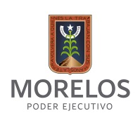

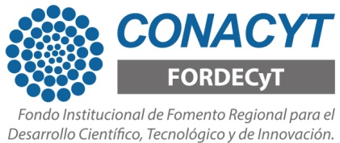
Estrategia Nacional para Fomentar y Fortalecer la Divulgación de la Ciencia, la tecnología y la Innovación en las entidades federativas: morelos 2016
subproyecto 1: Apropiación Social de la Ciencia, Tecnología e Innovación 2016.
Nombre del docente:
Apellido paterno: ___________________ Materno: ___________________ Nombre (s): ________________________
Lugar de nacimiento:
Ciudad: _______________ Estado: _________________ Municipio: _________________________________________
Teléfono: ___________________ Correo electrónico: _______________________________
Nombre de la Escuela: ______________________________________________________________
Municipio de la Escuela _________________________________________

Enviar al correo electrónico: luz.colmenero@morelos.gob.mx del Consejo de Ciencia y Tecnología del Estado de Morelos, organismo descentralizado de la Secretaría de Innovación, Ciencia y Tecnología.

